Kollbrunn, im August 2017

**Kostenlose Notfall-Ausweise für Tierhalter**

Sehr geehrte Damen und Herren

Unser kostenloser Notfallausweis ist ein unentbehrlicher Begleiter für Tierhalter im Alltag.

Der Notfallausweis gibt darüber Auskunft, welche Tiere Zuhause auf Hilfe angewiesen sind und wo sie sich befinden. Auf diese Weise wird sichergestellt, dass für die Tiere in einem Notfall gut gesorgt wird. Der Ausweis sollte einen festen Platz im Portemonnaie haben – er kann im Ernstfall das Leben der Tiere retten!

Wir offerieren Ihnen, als Beilage zu Ihren Rechnungen, unsere Bestellkarten für diese Gratis-Notfallausweise beizulegen.

Die gewünschte Anzahl dieser Bestellkarten können Sie mittels untenstehendem Talon bei unserer Tierschutzstiftung per Fax 052 20326 80 oder per Mail [aufklaerung@susyutzinger.ch](mailto:aufklaerung@susyutzinger.ch) anfordern.

Freundliche Grüsse

*Susy Utzinger Stiftung für Tierschutz*

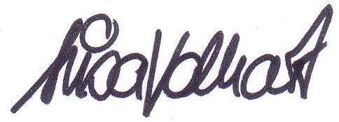

Lisa Volkart



--------------------------------------------------------------------------------------------------------

Wir bestellen ________ (Anzahl) Bestellkarten für den kostenlosen Bezug der

Notfallausweise.

Absender / Stempel